**嘉定区**

**学习基础素养项目学校**

**中期汇报**

|  |  |
| --- | --- |
| 项目学校 | 嘉定区实验小学 |
| 项目负责人 | 唐 敏 |
| 研究主题 | 基于“互联网+未来”的学生学习基础素养项目化学习实践研究 |
| 填表日期 | 2017.12 |

**嘉定区学习基础素养项目组**

**基于“互联网+未来”的学生学习基础素养项目化学习实践研究**

**中期汇报**

【摘 要】作为上海市学习基础素养研究项目组的实验校，嘉定区实验小学从2016年起不断探索与实践该项目《基于“互联网+未来”的学生学习基础 素养项目化学习实践研究》，并将项目化学习聚焦在基础课堂中的语文课堂，确定了“我身边的你——发现人物写作的奥秘”的项目化学习主题，《老人的传记——写给三十年后的孩子》依据项目化特征，从驱动问题设计、规则与工具等方面来设计，进而以项目化方式推动学生基础素养的提高。

【关键词】学习基础素养 项目化学习

**一、项目发展**

作为上海市学习基础素养研究项目组的实验校，嘉定区实验小学从2016年起不断探索与实践该项目，设计项目化学习方案，开展项目化学习。2016年到2017年6月，我们的重心由一开始的“嘉定旅游攻略”这种多学科整合式的项目化学习，到以基础型课堂（语文课）为载体，从一门基础学科掌握的学习技能出发，将其主动融合于多个学科与多类课程中，依托翼学院数字平台，利用多种信息化工具进行项目化学习。如在郭雪老师《爱迪生孵小鸡》的项目化学习中，整合语文、科学课来讨论孵小鸡的条件等问题。但随着研究深入，我们发现这对语文学科没有一种深入推进，与常态化语文课堂大相径庭，这是一种可有可无的附属品，而并不是语文学科的深入推进的“推进器”。因此项目组将研究范围收缩，聚焦在语文学科本位，研究“我身边的你——发现人物写作的奥秘”这一人物写作的主题。

“我身边的你”这一主题是比较宽泛的，这为项目的持续性深入研究提供了空间。根据四、五年级作文选材中侧重点，我们将“身边的你”进行分类：四年级上：我，四年级下：爸爸/妈妈，五年级上：爷爷/奶奶，五年级下：同学/老师。之所以聚焦人物，是为了避免现在作文中的“打一枪换一个地方”，作文不呈序列性，不方便教师层层深入的指导，同时作品之间也没有关联性。人物聚焦之后，学生便会可以观察，同时也会由浅入深地挖掘人物身上的亮点。以下是五年级上:我身边的人物——我的爷爷/奶奶的项目化学习设计。

**二、《老人的传记》项目价值**

**（一）对接课程标准，解决“编作文”、 “假作文”问题**

《上海市中小学语文课程标准》(以下简称《标准》)指出：语文课程要改善学生的学习方式，使学生由单一的接受性学习方式，转变为接受性、体验性、研究性相结合的学习方式。要引导学生在语文学习的过程中，与他人交流，逐步地形成问题意识，并在对问题的思考、认识、解决的过程中，培养合作精神、探究意识和研究性学习能力。

《标准》要求学生能观察生活中事物，根据一定情境来写文章，还要求学生能认真倾听他人的话，并主动交流，独立发言，表达自己真实感情。而现在作文，往往是让学生写回忆性文章，如《那一刻，我很激动》、《小时候，我很________》等，到了五年级，学生基本上在套作文，就是把作文书上内容背下来变成自己的，然后不断什么作文题目，套上去就可以了，真正写真实发生的事情的比例是非常少的。因此为了让同学综合运用多种能力如提问、倾听、筛选、组织、写作、修改、个性化展示来完成一个驱动性、探究性、挑战性的问题或任务，在“真”作文中表达自己的“真情实感”。

**（二）整合课程标准，解决“作文短”、“作文碎”问题**

五年级上学期的语文教学目标中，包含以下几点：乐于参加讨论，敢于发表自己的意见。学习辩论、演讲的一些基本方法。在综合性学习活动中，能初步了解查找资料，运用资料的方法，交能策划简单的社会活动学会写活动计划；能写简单的记实性的作文和想象性的作文，内容具体，感情真实。能修改自己的习作，书写规范，整洁。学会写简单的读书笔记、学写内容梗概。开展好小组合作。

五上的作文训练有14篇，教师可以自行选择8篇，写作主题包含自己、他人、动植物、书、节日、汉字、名言等，看起来纷繁复杂，事实上学生一提到作文头疼的一点，每次都在绞尽脑汁想：我这次写跟谁的故事呢？写作对象的不固定，让学生写作无法深入聚焦与挖掘，一学期写出来8篇作文，也是比较零碎的。当我们聚焦人物的时候，如这个学期主要写爷爷或者奶奶，学生便可以深入挖掘家里的老人——一个经历了人生风雨无数、阅历无数、拥有宝贵的精神财富的群体身上，以下的题目（见表1）也可以整合落实，作文呈现序列性。

表1：五年级语文作文整合思路

|  |  |  |
| --- | --- | --- |
|  | 五(上)教材作文题目 | 人物整合后的写作思路 |
| 1 | 小时候,我很________ | 写小时候与家里老人间发生的故事 |
| 2 | ________给我的爱 | 写家里老人给我的爱的故事 |
| 3 | 菊花 | 写家里老人养的花儿 |
| 4 | 最让我难忘的一句名言 | 写家里老人经常给我讲的老话、道理 |
| 5 | 看照片,让你的思绪飞扬起来 | 可写家里老人的一张老照片的故事 |
| 6 | ________,你真了不起 | 写爷爷/奶奶，你真了不起 |
| 7 | 动物的故事 | 写老人养的宠物 |
| 8 | 我喜爱的一个传统佳节 | 写重阳节与爷爷奶奶的活动，或者其他节日中与爷爷奶奶的活动 |
| 9 | 和书中的人物密语 | 写爷爷奶奶最爱看的书、或者最喜欢的一个书中人物 |
| 10 | 我喜欢的一堂____课 | 写家里老人给你教育或者启发的“课” |
| 11 | 老师,我想对你说…… | 写爷爷/奶奶，我想对你说 |
| 12 | 卡通无敌任我行 | 写爷爷奶奶小时候最爱的卡通片 |
| 13 | 看图作文 |  |
| 14 | 我最喜欢的一个汉字 | 写爷爷奶奶最喜欢的一个汉字，或者爷爷奶奶教会你写的一个汉字 |

**三、项目化方案设计**

**（一）项目目标**

《老人的传记——写给三十年后的孩子》通过让学生为30年后的孩子写一份自己家里老人的传记这一任务，提高学生在真实的生活情境中通小组合作的形式，运用提问、倾听、沟通与表达、合作探究、筛选材料、组织材料、利用信息技术进行个性展示等手段完成一个综合实践的探究性任务的能力，锻炼学生在现实生活中运用语文学科的学习基础素养解决现实生活中问题的能力。

**（二）驱动性问题**

班级当中有很大一部分都是爷爷奶奶来接送，他们大都与爷爷、奶奶生活在一起，或者同住一个城市，关系很亲密。因此对于爷爷奶奶的爱是毋庸置疑的。但是爷爷奶奶年纪又比较大了，所以对于五年级的孩子们来说，他们可能更害怕失去自己的爷爷奶奶。如何将这种爱与不舍的感情表达真实地表达出来？学习基础素养项目组强调：驱动性问题应该是真实的，与现实世界相连接的。因此我们设置了这样一个驱动性问题：

你家里有几个老人？你一定很爱你自己的爷爷奶奶、或者外公外婆吧？他们带给你的是温暖的记忆、辛苦的付出、无微不至的关怀，还是面对生活时的勇敢、坚强的精神？现在的你，是十岁、十一岁的美好年华，而你家里的老人已经六、七十岁了吧？三十年后，你可能也已经成家立业，有了自己的孩子，也差不多跟你现在一样大。但那时你的爷爷奶奶、外公外婆已经不在人世，或者已经说不清楚话了。请你选择家里的一个老人，为他/她写一份传记，让三十年后你的孩子也可以了解你最爱的太爷爷、太奶奶的人生故事。

**（三）规则**

确立了“老人的传记：写给三十年的孩子”这一驱动性任务后，我们还需要确立一些规则。因为规则指向儿童学习能力与学习品质的培育，项目学习中规则包含对学习任务的界定、学习过程的规则以及学习结果呈现、评价等的规则。

1. **学科性规则**

在《上海市中小学语文课程标准》中对“传记”的要求是在高中拓展型课程中的要求，但是这里的“传记”与高中“传记”有很大区别，只是借用了“传记”概念及形式：传记是记述人物的生平事迹，根据各种书面的、口述的回忆、调查等相关材料，加以选择性的编排、描写与说明而成。但在传记的长度、材料组织等方面降低了很大难度。在小学阶段，要求在五年级每篇作文在400字左右，“老人的传记”就是围绕老人的人生按照一定顺序写一组（4—5篇）作文，每篇字数400字左右，合计约1600到2000字左右。要求每一篇文章都能以具体事情来写清楚老人的一个特点，真实具体，主题鲜明，能正确运用标点符号，语句通顺，布局合理。

1. **通用性规则**

通用的学习规则是为了给所有的学生一个平等、思考的课堂氛围。在本项目化学系中，我们以小组合作形式来共同完成此项有挑战性任务。在问题解决过程中主动习得一系列沟通、互动、合作、讨论、争辩规则。

分组规则：本班级共有人数48人，考虑到并不是每一个孩子都与家里的老人关系亲密，或者能够较为方便地与老人进行沟通（如可能家里老人住在外地），并不是每一个学生都能单独地写一组文章来描述老人的一生的几个典型故事，他们可能更擅长于口头表达与展示，更擅长于沟通，更擅长于信息技术等，因此我们分组是先确定班级中与老人关系亲密、愿意写并且有一定写作能力的学生，这样人数定12个人。剩下的学生根据擅长信息技术、擅长展示与表达、擅长建立联系（思维）分到12个小组中。这样每一个小组就有4个人:1人主导写作、1人主导信息技术、1人主导展示与表达、1人主导出谋划策、建立联系。

合作规则：合作规则决定了合作质量的高低。在项目启动时，在分好组之后，我们会给学生一份初步的“团队契约”（见表2），小组讨论是否适切，是否需要添加小组成员共同同意的其他条约，在修改之后，成为该小组个性化的合作规则。

表2：项目化团队契约

|  |  |
| --- | --- |
| 项目名称 |  |
| 项目成员 |  |
| 项目约定 | 我们都承诺要满怀敬意地倾听相互之间的观点，不能以嘲笑、轻蔑、无视的态度来对待团队成员及其提出的观点；  我们都要承诺要尽我们所能完成好任务；  我们都要承诺按时完成任务，不无故缺席项目活动；  我们都承诺如果需要，我们将会求助于他人；  我们都承诺______________________________________。  如果我们小组有人违反了一个或者更多规则，小组可以召开会议，要求他遵守我们的约定，如果这个人继续违反规则，我们将向老师求助寻求解决。  时间：___________ |
| 成员签名 | __________ ___________ ___________ ___________ |

**（四）工具**

本项目化学习所需要用到的工具主要包含两类：认知工具和个性表达工具。

1. **认知工具**

认知工具包括引导、辅助学生思维活动的工具、帮助其手机和分析信息的工具，完善认知、理清思路，帮助学生最终找到问题解决办法的工具。学生要写一份传记，需要完成包含立意（主题）、内容（选材）、结构（组材）三大部分，在这三部分中，学生可以通过思维导图、头脑风暴的方式来确定家里老人的一个核心主题，如是按照时间顺序写老人的或平淡或曲折的一生，或是通过几个阶段几件事情写老人的一个特点，如坚持，奉献、无私、勇敢、节约等；写可以选择不同事例表达老人的多个特点；可以写老人的不同关系（与父母、与儿女、与孙辈、与外人）；还可以总结老人在每一个时期（童年、青年、中年、老年）的关键词，围绕关键词选取典型事例来描写；可以按照老人的衣、食、住、行等有逻辑性的四到五个方面来写。学生通过运用思维导图、时间事件轴的工具（见图1）来帮助自己梳理有关老人的写作思路。

图1：《我的奶奶》的选材思维导图

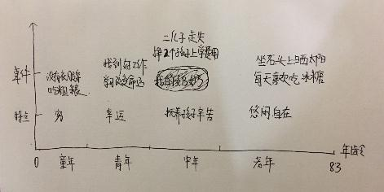

学生还要通过对家里老人、父母、老人儿女等的访谈来确定写作素材、写作思路。访谈的提纲可以按照如下的问题设计，这些问题要开放性，要能鼓励奶奶具体地展开，可以为学生列出一些参考性的访谈提纲（见表3），学生再进行补充。在访谈过程中，考虑到学生不能很快地速记，因此要使用手机、录音笔等工具的拍视频、拍照、录音功能，便于在之后进行反复地收看、倾听和筛选材料。

表3：学生访谈提纲

|  |  |
| --- | --- |
| **时期** | **访谈提纲** |
| 童年 | 奶奶，给我讲讲您小时候的故事吧？您小时候印象最深的是什么事情呢？给我讲讲吧，我特别好奇。 |
| 青年 | 奶奶，给我讲讲您上学的故事吧？小学、中学、大学？ |
| 中年 | 奶奶，你是怎么跟我爷爷认识和结婚的呢？讲讲您与我爷爷的故事吧？你们在一起最幸福的事情是什么？遇到了哪些不顺利的事情吗？你们是怎么一起度过难关的呢？ |
| 老年 | 奶奶，您现在年纪也大了，也退休了，您平时最喜欢干什么时候来消遣与娱乐呢？ |

学生也可以通过“翼学院”平台将自己作文初稿发在平台，建立一个四人小圈子，大家一起修改，也可以与其他小组进行互评，互改，还可以教师批改、点评，提出修改意见等，这些在线互动的工具都是为了更好地保留互动痕迹，提供研究的过程性材料。

1. **个性表达工具**

由于本项目组名称是《基于“互联网+未来”的学生学习基础素养项目化学习实践研究》，因此需要学生利用互联网“翼学院”平台、WORD、PPT、朗读视频、录音、录像、创课、电子小报等信息技术的手段来完成个性化展示与表达。表达时长为15-30分钟，要求可以是一人主导展示，其他人辅助。个性表达的评价标准是：能完整、真实地将“老人的传记”文章展现出来，能个性化地选取适合作文的融合信息技术手段的方式来展现小组成果。

**四、项目化的实施计划**

本项目持续时间为6周，利用每周的作文课时间来进行集体指导与交流、分工，剩下的时间学生自行组织、合作分工完成任务。

**第一周：激发学生写作动机、了解传记要求**

第一周教师通过集体授课，通过谈话方法，如你们最爱的家里老人是谁？他的故事你了解吗？他的童年、青年、中年你都清楚是怎么度过的吗？你有没有想过如果三十年后，你爷爷奶奶还在世吗？30年后的你会是什么样子？30年后，你的孩子问起关于你爷爷奶奶的事情时，你怎么给他讲呢？通过一系列的谈话，教师自己亲身经历激发，促使学生想要去了解自己爷爷奶奶故事的动机提升。再通过之前在“翼学院平台”向学生推送阅读的一本人物传记、几篇中小学生写的《爷爷的传记》等范文让学生了解传记写作特点：真实还原、真情流露、组织有序、材料典型等。通过学生在传记下的学习心得、感受来收集与记录学生此时的学习经历。

**第二周：分组、访谈、确定写作思路**

将48人根据分组规则分成12组，小组成员分工：大家一起商讨写作思路，1人负责录音、录像、拍照，1人负责写作，1人负责在线修改、收集大家的过程性资料，如大家的意见、建议，1人负责个性化展示。小组成员签订合作契约，头脑风暴，初定写作思路，撰写访谈提纲。课后大家约定时间一起访谈确定的老人， 录音录像，对写作思路进行调整，用思维导图、时间事件坐标轴等工具确定最后写作的4-5篇文章主题及事件，拟定简单的写作提纲。

**第三、四周：写作**

教师把关学生的写作提纲，是否具有一定写作顺序，是否具有真实性，典型性等，提出一定写作方法指导。4人小组用2周时间完成4篇作文的写作。

**第五周：作文修改**

首先各小组把写作初稿放在“翼学院”平台，通过小组成员内修改，小组间修改、老师的点评与修改、老人自己意见这四轮修改后，完成文章定稿。

**第六周：个性化展示及评价**

利用图片、录像、录音、文字等形式个性化展示作品，其他小组成员予以鼓励性的点评，营造一种真情、温暖、安全的展示氛围。邀请这12位老人（如果不方便，则把展示的视频等给老人看）参与展示活动，记录老人的真实感受。

**五、项目化实施**

**（一）驱动问题下的小组分工**

之所以选择“老人”这话题，是因为上个学期学校布置了一个德育任务，就是让学生找一找家里的旧物，并讲讲旧物的故事。学生们找到了许多有教育意义的旧物并引发出了许多与老人有关的故事，这也启发了我们“老人”是一个宝贵的人物资源，他们有着丰富的人生经历，成熟的生活理念，对于正处于成长中的青少年具有很大的教育作用，同时他们的生活离青少年比较远，因此也会引发学生的好奇心。于是我们将“人物写作的奥秘”这一项目主题第二期人物定为“老人”。

问题导入：作为语文老师的我，第一次尝试用项目化方式来进行作文指导，我先在黑板上写下了“老人”两个字，给学生抛出了这样的问题：同学们，你们家里都有老人吧？说说家里有哪些老人吧？学生在这一部分，充分表达了与家里老人的关系密切，他们或者跟老人一起生活，或者是老人每天要接送，或者是距离不远，定期拜访。然后我问学生：“三十年后，你的爷爷奶奶、外公外婆年纪多大了？而三十年后，你又会是什么样子呢？”学生们都提到老人已经很老了，或者可能已经去世了，自己三十年后应该自己的孩子也已经跟自己现在差不多了。老师顺势引导：“当你的孩子问你：妈妈/爸爸，你能给我讲讲你的爷爷奶奶或者外公外婆的故事吗？你会怎么讲呢？”由此引出了为家里老人写一份传记的任务。

小组分工：按照信息技术、写作能力、沟通能力等不同，我们将班级分为12个异质小组，小组内各有优势，并且每个小组取一个小组名。

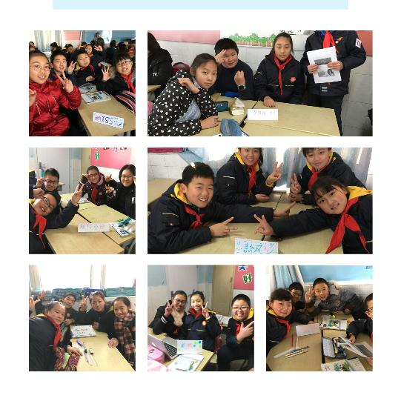

确定好名字之后，在四人小组内，学生交流一下家里老人的故事，学生们交流非常热烈。交流结束之后，四人小组推选出家里老人经历丰富的学生来进行交流，并选定其为“小组最有故事的老人”，该学生则负责采访老人并收集老人照片、视频等资料。在选定每一小组要写的老人之后，其他三人进行分工，具体四人小组分工如下（以向着幸福而奔跑小组为例）：

**表：“向着幸福而奔跑”小组人员分工**

|  |  |  |
| --- | --- | --- |
| 小组名称 | 向着幸福而奔跑小组 | |
| 小组成员 | 分工 | |
| A王欣瑶 | 采访奶奶的童年，录音。收集奶奶的照片、视频等资料。将作品给老人看，记录老人的感受。 | 1.一起到A同学家里与老人建立良好的关系，一起参与采访奶奶。  2.每人都要在C同学整理成文后作出修改，四人都修改之后一起讨论最后定稿。  3.一起参与《老人的传记》的班级展示。  4.每人都要在“翼学院”平台点评其他小组的作品，并提出建设性意见。  5.完成“项目化学习调查问卷”并撰写《我的项目化学习过程》一文，对学习进行总结与反思。 |
| B陆嘉鑫 | 把录音编辑成文字。 将相关材料（作文、展示PPT或视频、老人照片等）上传到“翼学院”平台 |
| C刘祥渡 | 并按照童年篇、青年篇、中年篇、老年篇整理成文。 |
| D陈熠琛 | 把《老人的传记》作文配上图片、视频等制作成PPT或者视频，以便展示 |

**（二）学生采访之后的教师指导**

学生采访完家里老人之后，收集到不少的素材，但写作文并不是光有素材就可以了，教师还需要进行一定指导才能跟好地完成写作。以下是教师的三次关于写作的具体指导：

|  |  |  |
| --- | --- | --- |
| 课时 | 指导目的 | 指导手段 |
| 1 | 让学生了解传记的基本写法 | 学生阅读人物传记，如《居里夫人传》，梳理传记写作要点：按照时间顺序，选取代表性的事件、对人物进合适的点评。 |
| 2 | 确定老人每个时期的中心，选取合适的素材 | 分享所收集到的素材，提取每个时期的中心，根据中心进行第二次筛选材料。 |
| 3 | 如何拟定小标题 | 利用《我的野生动物朋友》要学生为每个时期先取一个小标题，再围绕小标题进行组材。 |
| 4 | 人物形象的塑造 | 利用《詹天佑》这课，让学生了解塑造一个人物形象，可以通过他的心理描写、语言描写、行动描写以及周围环境描写等来进行。 |

**课时2选材指导片段**

教师：同学们，奶奶的童年你采访到了哪些故事呢？

A:我的奶奶小时候最爱吃冰糖，每次都喜欢含着一块在嘴巴里，觉得嘴里有糖吃，就是最幸福的时候了。我还知道奶奶小时候日子很苦的，也没有时间，总是要在家里照看弟弟妹妹，或者做家务，根本就没有时间出去玩。

B:我了解到奶奶小时候就是吃“食堂”的，还有他们一家通过“做草包”来养活家人，日子过得很苦。

C:我了解到奶奶小时候因为回答出了“为什么吃饭后不能跑步”的问题就可以上学了，奶奶小时候很聪明的。

……

教师：同学们了解到家里的老人很多的信息，我们可以把这些信息归一下类吗？

生：我感觉写奶奶童年的吃穿的材料比较多，这可以归为一类。

生4：我觉得写老人小时候的玩耍的游戏等可以归为一类。

生5：我觉得写老人小时候很苦的可以分为一类，很快乐的可以分为一类。

生6：我觉得写老人小时候上学的故事可以分为一类。

……

师:好像我们分类标准并不一样啊，有的是以奶奶童年生活的不同方面，如吃喝住行，上学，游戏等方面来分的，有的是以老人对童年的主要感受来分的。那我们在选择材料的时候是不是把所有采访到的内容都写进去呢？

生：不是的。每个文章都应该是围绕中心思想来进行选材的。

师:那你们定好自己的中心思想了吗？是先定中心思想，再选材，还是依据材料确定中心思想，再二次选材呢？

生：第二种更好，中心思想需要根据有的材料来定，而不是自己想。

师:材料的取舍与文章的质量有密切的关系，只有选择最合适的材料，才能突出文章的中心。而文章中心一定也是根据有的材料来进行提炼的。接下来同学们在自己小组内讨论下你们材料中的中心思想是什么？

讨论后，学生交流

小组1：我们小组确定思想就是奶奶苦中作乐，因为奶奶小时候很苦，但还是能找到快乐的事情，比如吃野西瓜，玩野西瓜。

小组2：我们小组中心思想就是奶奶很聪明，能回答出问题，还能不停跳级。

小组3：我们小组中心就是写外公很穷，但他在想办法来解决这个问题，他通过捡垃圾卖钱来得到一点钱。

小组4：我们小组讲奶奶小时候的勤劳，她总是回家帮妈妈做一些农活，种青菜。

……

师:同学们，你们都确定了非常不错的中心思想，而且你们的中心思想不单调，具有转折性，如虽然穷，但很励志，很勤劳，很聪明等。那如果与这个中心没有什么关系的事情，需要写吗？

生：不需要，因为围绕一个中心，写出来的文章更加重点突出，不然就会写成流水账的。

**（三）学生成文、修改**

每一小组通过小组合作最后完成了1组（4篇）文章，起名叫《老人的传记》，每一篇老人的传记都有四个部分组成：童年篇、青年篇、中年篇和老年篇。整理这些文章发现有如下特点：

1. **真实性**

这个项目化学习，学生开始接触时间为2017年11月24日，至今持续6周，收尾工作还没有完全结束。学生每周都有任务，但写作并不是学生觉得最难的部分，虽然每小组字数较多，在1600字到2700字之间。那是因为学生通过采访老人，可以用的素材是很多的，而且基本的按照时间的框架来进行，学生对素材的组织也有一定把握。在真正写传记的过程实际是比较行云流水一般，不需要刻意地使用平常所说的各种描写手法，如语言描写、细节描写、神态描写等，也不需要刻意运用各种修辞手法，学生自然而然的表述，让文章显得流畅而真实。如夕阳红小组在《平凡奶奶的不平凡人生》中写道：我的奶奶生活在一个七口之家，兄弟姐妹四人。那时奶奶的家庭生活富裕，是南翔有名的富家。奶奶从小接受了极好的教育，聪慧机敏。虽然是富家小姐，但奶奶从不娇气，勤奋好学。文字朴实，却让我感觉到人物的一种灵动。这与之前学生靠瞎编、抄作文书写出来的文章要更加语文味。

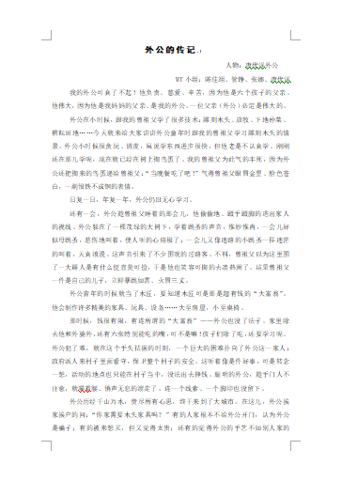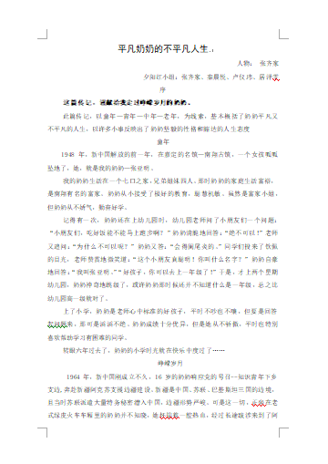

**2.多样性**

以前学生在进行习作时，经常会有雷同，如写“美好心灵的人”至少有5个人写的是环卫工人，而且连情节都很相似，都是环卫工人捡到钱包交还给失主，这样的写作就少了一些多样性，以至于老师看到一篇跟别人都一样的文章，就会感觉角度新颖，很有创意。事实上，每个人的生活都不一样，写出来的文章怎么可能一样呢？《老人的传记》体现出了多样性，一共收到11个小组文章，11篇文章没有任何相同性，完全独创。在组织材料上，虽然老师要求按照时间顺序来写，但学生组织的方法还是挺不一样的。有的是按照老师说的童年、青年、中年、老年，如星空小组将爷爷四个时期概括成：有趣的童年、不幸的青年、充实的中间和幸福的晚年；也有的是根据关键的政治事件来写的，将个人命运仅仅与祖国命运联系在一起，如“冰雪小组”以下文章的组织方式：新中国下艰苦生活的爷爷、文化大革命坚持读书的爷爷、改革开放过上好日子的爷爷、新时代的下健康快乐生活的爷爷；还有的以老人四个阶段从事的活动、工作为线索来写，如美好小组和战螂小组，放牧的爷爷、飞机作伴、两桶金、印刷、民兵等这些词语都揭示了老人一个阶段的活动或工作内容；还有的以老人工作职务的升迁来展开，如眼镜小组，成为劳动者、生产队长、行政副主任等都能看出老人工作职务变迁。还有的以地点变迁，如夕阳红小组，“在金坛”。学生的写法多种多样，呈现出了一种各领风骚的多样性。

**表：各小组四个篇章的小标题**

|  |  |  |  |  |  |
| --- | --- | --- | --- | --- | --- |
| 序号 | 小组名称 | 童年篇 | 青年篇 | 中年篇 | 老年篇 |
| 1 | MT小组 | 童年：边玩边学雕刻木头 | 青年：上门推销的“木匠”生意 | 中年：省吃俭用让孩子补营养 | 老年：人老心不老 |
| 2 | 夕阳红小组 | 童年 | 峥嵘岁月 | 在金坛 | 夕阳红 |
| 3 | 冰雪小组 | 新中国下艰苦生活的爷爷 | 文化大革命坚持读书的爷爷、 | 改革开放过上好日子的爷爷、 | 新时代的下健康快乐生活的爷爷 |
| 4 | 新风小组 | 童年篇 | 青年篇 | 中年篇 | 老年篇 |
| 5 | 水滴小组 | 贫苦的童年 | 迷茫的少年 | 奋斗的中年 | 幸福的晚年 |
| 6 | MISS小组 | 童年 | 青年 | 中年 | 老年 |
| 7 | 星空小组 | 有趣的童年 | 不幸的青年 | 充实的中年 | 舒适的晚年 |
| 8 | 美好小组 | 苦中作乐的爷爷 | 放牧的爷爷 | 与飞机作伴的爷爷 | 有两桶金的爷爷 |
| 9 | 向着幸福而奔跑 | 蹭船旅行的童年 | 明白事理的青年 | 追寻梦想的中年 | 跳广场舞的老年 |
| 10 | 战螂小组 | 劳动加棒冰 | 民兵还打针 | 印刷来挣钱 | 晚年也辛苦 |
| 11 | 眼镜小组 | 成为劳动者 | 成为生产队长 | 成为行政副主任 | 进入环卫所工作 |

**（四）学生展示**

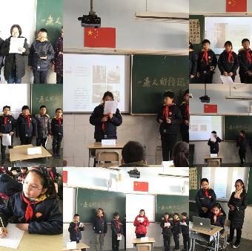学生在通过一个月的项目化小组合作之后，已经做好了展示的准备。一些小组把《老人的传记》配上老人的图片等做成了PPT，一些小组利用给老人的照片做好了视频，为《老人的传记》朗读做背景。整个展示活动用了近110分钟。我们利用午会课、班队课、作文课等分批次让学生进行了展示。此次展示活动呈现出3个特点：

1. **严肃性**

以前我们在进行小组展示时，其他小组往往觉得没有事情可以做，就有交头接耳的现象，而且轮到展示的小组也可能主要依赖1-2个主要角色来支撑。但这次项目化展示，因为小组的每个人都亲身参与，并且分工明确，所以小组成员并没有游离，而是每个人讲述其中的一个篇章，并且对采访、照片背后的故事加以补充。其他小组也并没有闲着，而是在进行小组评价。每个小组展示完后，老师会给10秒钟进行讨论及评分时间。

1. **感染力**

《老人的传记》在阅读时就充满感人的话语，沉淀着时间的味道，纵然朴实的语言读来也有着深深的感染力。MT小组一开始展示先播放了一个唐优洋爷爷照片合成的视频，伴随着有点哀伤的音乐，大家眼中眼含热泪，而唐优洋本人也仰面而泣，让人为之动容。而周弈飞同学在读到“渐渐地奶奶的腰下弯了、头发白了，皱纹粗了，眼睛老花了。她还坚持维系着这个家庭，虽然她说话有时刻薄，但我知道——那是为这个家庭好。她就是我最敬爱的奶奶”时也有些哽咽。这样的时刻还有很多，只有发自肺腑写出来的文章，才能具有感动别人、感动自己的好文章。

1. **创造性**

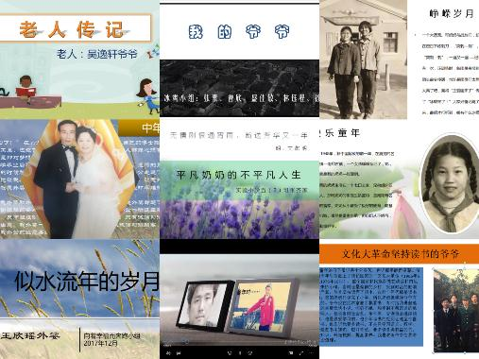

学生们制作了形式多样的展示作品，有的把老人从小到大的照片做成了一个视频，然后通过声情并茂的朗读来展示出来；有的把老人的照片匹配在《老人的传记》文章里，做成PPT进行展示，有的考虑到大家对当时社会不太了解，还搜集了照片和视频来帮助大家理解，如大家对“割胶”不熟悉，就搜集了割胶的图片和视频放给大家看，让大家对老人的生活有了更清楚的了解。

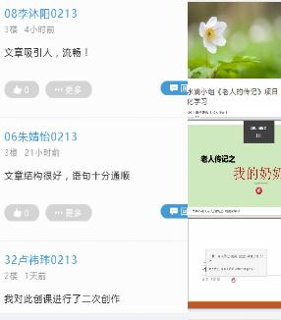**（五）作品评价**

**1.翼学院平台展示**

在进行完班级展示之后，学生们把修改与完善之后的文字稿、图片、PPT等上传到翼学院平台，供班级或者学校其他人评价、交流。如同学曾欣在“水滴小组”的文章中评论道：作文选择几件贴近几个时间的事情，把各个时间的特点表现的淋漓尽致,赞!

**2.小组评价**

各小组在仔细观看其他组展示的时候都会对其他小组进行评价，评价表格如下表。评价标准从三方面：写作、合作及展示，评价也是为了引导学生从这三方面来进行项目化学习。通过小组打分，我们评选出三个单项奖：“最佳写作小组”、“最佳合作小组”“最佳展示小组”各3小组，还评选出“最佳项目学习小组”这一综合性奖项，获奖共3组，广泛性地评奖也是为班级第一次尝试语文项目化学习的学生给与肯定与鼓励。

|  |  |  |  |
| --- | --- | --- | --- |
| 评价标准 | 小组成员分工合理，团结合作（分A、B、C三个等第） | 文章流畅通顺，各部分主题明确（分A、B、C三个等第） | 运用多种方式对作品进行展示，过程流畅。（分A、B、C三个等第） |
| MT小组 |  |  |  |
| 夕阳红小组 |  |  |  |
| 冰雪小组 |  |  |  |
| 新风小组 |  |  |  |
| 水滴小组 |  |  |  |
| MISS小组 |  |  |  |
| 星空小组 |  |  |  |
| 美好小组 |  |  |  |
| 向着幸福而奔跑 |  |  |  |
| 战螂小组 |  |  |  |
| 眼镜小组 |  |  |  |

**3.问卷调查及反馈**

项目化学习接近尾声时，教师让学生填写“《老人的传记》项目化学习反馈表”，共有2个选择题。第一题：该项目化学习对你的语文综合学习水平是否有提高？77.2%的学生选择“有很大帮助”，17.1%选择“帮助一般”，5.7%的学生选择“没有什么帮助”。可见大部分学生认为这种语文项目化学习方式能够很大程度上提高语文综合学习水平，也就是我们说的鹅“语文综合素养”。而在5.7%的选择“没什么帮助”的学生中，基本上都是在此次项目化学习中游离在小组之外的人，他们虽然被分配在各小组中，但却没有在小组中承担起应尽的责任，就是在最后小组展示的时候必须上去念一部分，还念的有点结巴。可见，如果有学生没有在项目化小组中投入并付出自己努力的话，那么这种项目化学习对其来讲是没有任何帮助，甚至是浪费时间的，这也从一个侧面告诉我们：项目化学习一定要通过各种手段确保项目各小组中的成员是全情投入并尽力付出的。问卷第二道：你是否喜欢这种项目化学习方式？88.9%的学生选择“喜欢”，11.1%选择“无所谓”，可见大部分学生是喜欢这种项目化学习方式的。与上个问题类似，在这11.1%人中，也有一部分是在小组项目化合作中表现不积极，对小组成果付出较少。

图1：该项目化学习对你的语文综合学习 图2：是否喜欢这种项目化学习方式？水平是否有提高？

在问到学生的收获时，学生的回答比较多样，基本的观点可以归纳为：1.小组合作增强团结精神，巩固了友情；小组分工要更科学，分配不当就会无法把小组力量最大化。绝对不能一个人包揽，这样会很累，而且无法集集体的智慧，还会让其他人无事可做。2.人物写作方面知道了要写真实的东西才有感染力，要主题明确，一个时期选择一个重要特征和关键事情来写就行，不需要什么事情都写，更不要将采访的话一句不露的写下来。3.在展示方面学会了大胆表达，同时也要做好充分的准备，提前查好难读的字，不然临场发挥就可以出差错。声音要大点，不然别人听不见就不想听了。4.知道了爷爷奶奶等老一辈的生活是很辛苦的，但他们通过自己的奋斗获得幸福的生活，我们也有学会自我奋斗。5.当出现对于老人生活年代有疑惑的地方时，我们需要通过网络等资源来确认或者补充，这样才能尽可能把信息写的完整，而不是模棱两可。

学生也对项目化学习提出了建议：建议每人一篇，不要一个小组共同来写一篇，建议每个人都要对文章进行创作和修改，这样可以提高熟悉程度。增加自己亲身实践的机会。希望指导老师可以多一些，不然1个老师忙不过来。希望展示时，教师准备好话筒等扩音装置，提高展示的效果。各小组在PPT中可以放入一些音乐，这样容易把听众带进一个氛围，但声音不能太大。

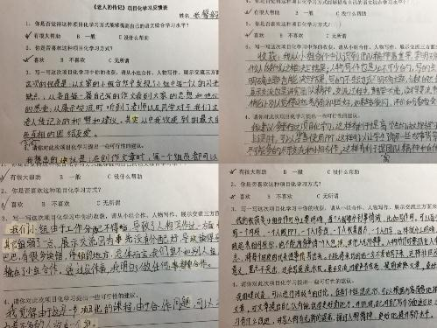

**（六）教师反思**

1.重视小组的分工，及时督促进程

2.增加教师对各项目小组的指导，可以分配2-3个甚至老师进行指导。

3.给予学生充分的时间来进行展示，为展示准备好必要的条件，如麦克风。

4.提高翼学院平台在展示和评价中作用。

5.写作指导要与学生在写作中问题相挂钩，边写边指导，而不是先指导后写作。

项目执教老师：范燕瑞

中期汇报执笔：范燕瑞

中期汇报校验：李诗雯